Observa el video sobre el arte colonial en Colombia en el siguiente enlace, y responde las preguntas de la actividad [[VER]](https://www.youtube.com/watch?v=d6ix6sNINi0)

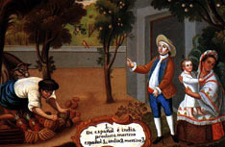

Fuente de la foto:

<http://hispanicasaber.planetasaber.com/theworld/monographics/seccions/gallerymultimedia/default.asp?pk=1747&pag=4&art=40>

Pie de imagen:

El trabajo en los talleres gremiales latinoamericanos de indígenas y mestizos contribuyó a definir la identidad del arte barroco latinoamericano, que recogía las influencias de las ancestrales culturas nativas para gestar una voz propia alejada de la influencia europea.